Zadanie 1:

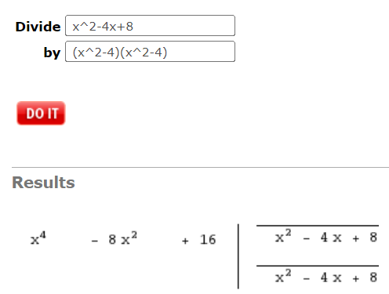

Zadanie 2. Obliczyć pohodne 𝑓′, 𝑓′′ dla



a) f’ = cos(2 ln x) =



f’’ = cos(2 ln x) =



b)f’ = 𝑒 ^sin(𝑥+𝜋) = Exp[Sin[x+Pi]] =



f’’ = 𝑒 ^sin(𝑥+𝜋) = -Exp[-Sin[x]]\*Cos[x] =

Zadanie 3: Obliczyć pole między krzywymi y=cosx i y=x cos gdzie 0<x<3pi

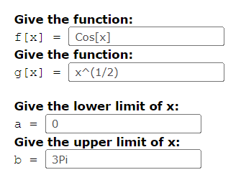

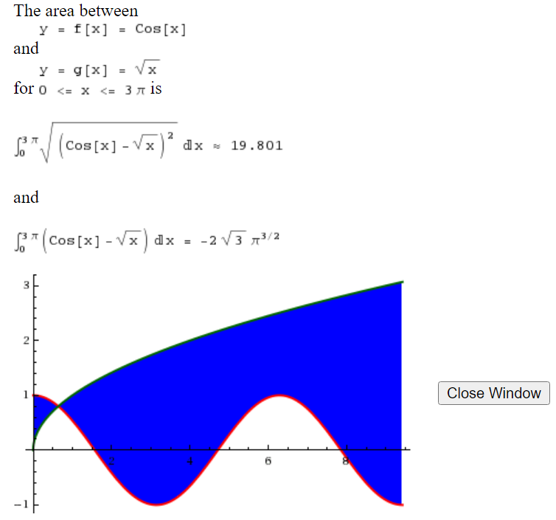

Zadanie 4 Narysować wykres z = x-2cos^4(xy), gdzie -pi<=x<=pi, -pi<=x<=pi

